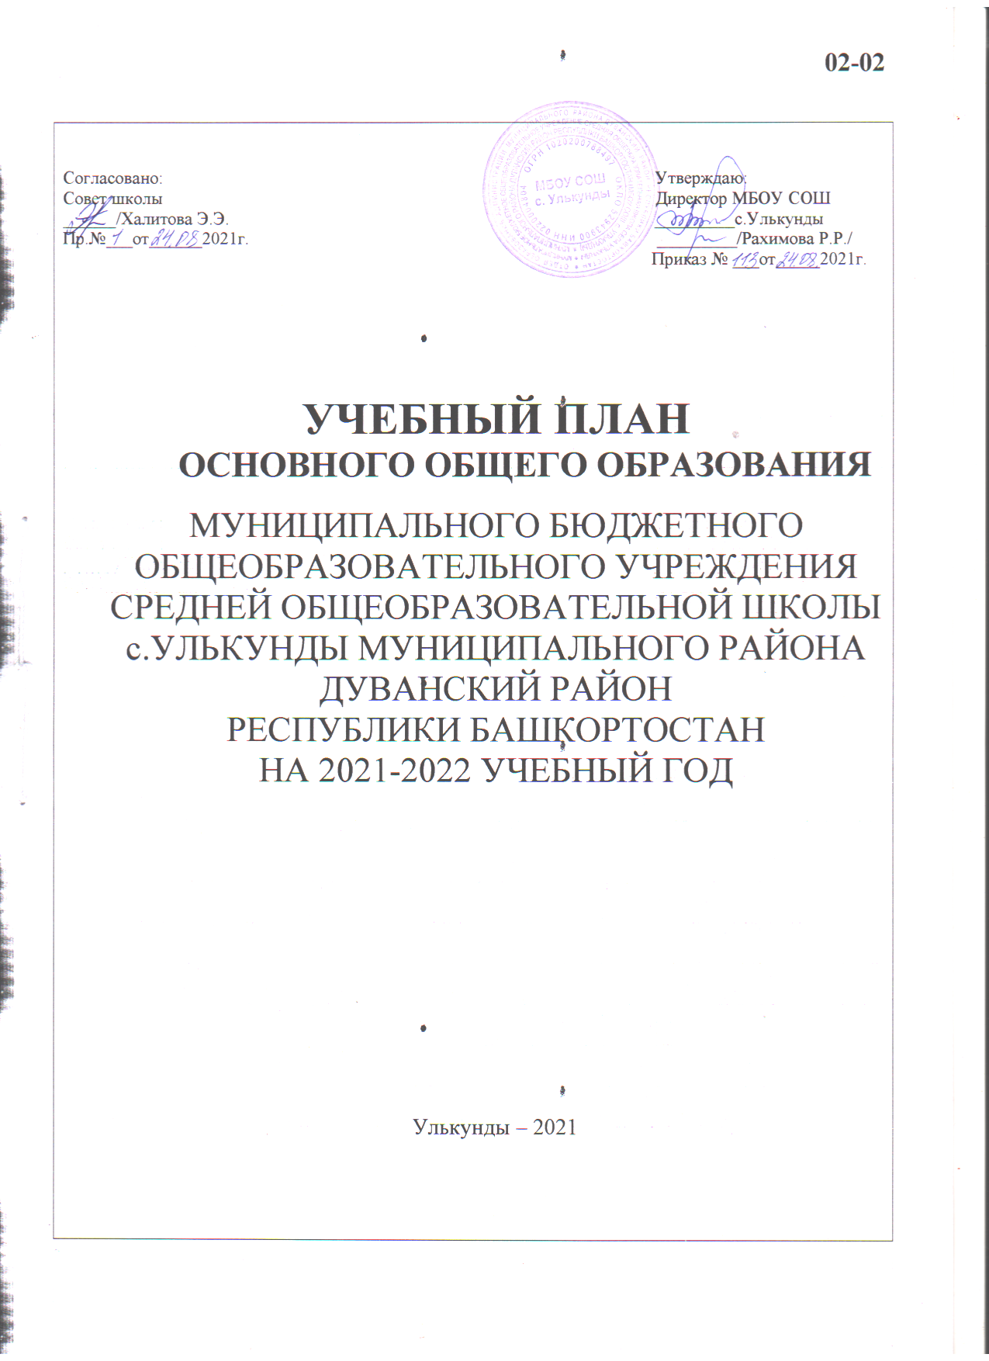

ПОЯСНИТЕЛЬНАЯ ЗАПИСКА
к учебному плану для 5-9 классов МБОУ СОШ с.Улькунды
на 2021-2022 учебный год

Нормативная база учебного плана
Учебный план для 5 - 9-хклассов МБОУ СОШ с.Улькунды разработан в соответствии с:
Конституцией Российской Федерации (ст. 43);
Федеральным Законом от 29.12.2012 № 273-ФЗ «Об образовании в Российской Федерации»;
Федеральным государственным образовательным стандартом основного общего образования, утвержденным приказом Министерства образования и науки Российской Федерации от 17.12.2010 № 1897 (далее – ФГОС ООО)(в ред. Приказ Министерства образования и науки Российской Федерации от 29.12.2014 № 1644, от 31.12.2015 №1577);
Порядком организации и осуществления образовательной деятельности по основным общеобразовательным программам – образовательным программам начального общего, основного общего и среднего общего образования, утвержденным приказом Министерства образования и науки Российской Федерации от 30.08.2013 № 1015 (в ред. Приказов Министерства образования и науки Российской Федерации от 13.12.2013,от 28.05.2014,от17.07.2015);
Законами Республики Башкортостанот 1 июля 2013 года № 696-з «Об образовании в Республике Башкортостан», «О языках народов Республики Башкортостан»№ 216-З от 15 февраля 1999 года;
Письмом Министерства образования и науки РФ от 9 октября 2017 г. № ТС-945/08 “О реализации прав граждан на получение образования на родном языке”
ПисьмомМинобрнауки России от 25.05.2015 г. № 08-761 «Об изучении предметных областей: «Основы религиозных культур и светской
этики» и «Основы духовно-нравственной культуры народов России».
СанПиН 2.4.2.2821-10 «Санитарно-эпидемиологические требования к условиям и организации обучения в общеобразовательных учреждениях» от 29.12.2010г. №189 (зарегистрировано Минюстом России 03.03.2011, регистрационный № 19993), с изменениями внесенными Постановлением Главного государственного санитарного врача Российской Федерации от 29.06.2011 № 85,Постановлением Главного государственного санитарного врача Российской Федерации от 25.12.2013 № 72, Постановлением Главного государственного санитарного врача РФ от 24.11.2015 N 81 «О внесении изменений N 3 в СанПиН 2.4.2.2821-10 "Санитарно-эпидемиологические требования к условиям и организации обучения, содержания в общеобразовательных организациях»(далее – СанПиН 2.4.2.2821-10);письмом Федеральной службы по надзору в сфере защиты прав потребителей и благополучия человека и Министерства просвещения Российской Федерации от 12 августа 2020г. «Об организации работы общеобразовательных организаций»;
Приказом Министерства образования и науки Российской Федерации
от 31 марта 2014 года № 253 о Федеральном перечне учебников, рекомендованных (допущенных) Министерством образования и науки РФ к использованию в образовательном процессе в общеобразовательных школах(в ред. Приказов Министерства образования и науки Российской Федерации от 08.06.2015 № 576, от 28.12.2015 №1529, от 26.01.2016 № 38, от 28.12.2018 №345);
Приказом Минобрнауки России от 29.04.2015 № 450 «О порядке отбора организаций, осуществляющих выпуск учебных пособий, которые допускаются к использованию при реализации имеющих государственную аккредитацию образовательных программ начального общего, основного общего, среднего общего образования» (в ред. Приказов Министерства образования и науки Российской Федерации от 09.06.2016 №699);
Уставом МБОУ СОШ с.Улькунды.
Локальными актамишколы.
Характеристика учебных предметов
Учебный план для 5-9классов МБОУ СОШ с.Улькунды является частью образовательной программы МБОУ СОШ с.Улькунды, разработанной в соответствии с ФГОС основного общего образования и с учетом Примерной основной образовательной программы основного общего образования, одобренной решением федерального учебно-методического объединения по общему образованию (протокол от 8 апреля 2015 г. № 1/15).
Учебный план основного общего образования обеспечивает введение в действие и реализацию требований Федерального государственного образовательного стандарта основного общего образования, определяет общий объем нагрузки и максимальный объем аудиторной нагрузки обучающихся, а также состав и структуру обязательных предметных областей по классам (годам обучения), перечень курсов, дисциплин (модулей), практики, иных видов учебной деятельности.
Учебный план:
- фиксирует максимальный объем учебной нагрузки обучающихся;
- определяет (регламентирует) перечень учебных предметов, курсов и время, отводимое на их освоение и организацию;
- распределяет учебные предметы, курсы по классам и учебным годам;
- обеспечивает в соответствии с законодательством Российской Федерации и Республики Башкортостан в сфере образования, возможность изучения родных языков из числа языков народов Российской Федерации.
Учебный план состоит из двух частей: обязательной части (70%) и части, формируемой участниками образовательных отношений (30%).
Обязательная частьучебного плана определяет состав учебных предметов обязательных предметных областей и учебное время, отводимое на их изучение по классам (годам) обучения. Допускаются интегрированные учебные предметы (курсы) как в рамках одной предметной области в целом, так и на определенном этапе обучения.
Обязательная часть учебного плана представлена следующими предметными областями и предметами:
- Русский язык и литература(русский язык, литература)
- Родной язык и родная литература (родной язык, родная литература)
- Иностранный язык (иностранный (английский) язык, второй иностранный (немецкий) язык)
- Математика и информатика (математика, алгебра, геометрия, информатика)
- Общественно-научные предметы (История России. Всеобщая история, обществознание, география)
- Естественно-научные предметы (физика, химия, биология)
- Искусство (музыка, изобразительное искусство)
- Технология (технология)
- Физическая культура и Основы безопасности жизнедеятельности (физическая культура,основы безопасности жизнедеятельности )
Изучение предметной области «Русский язык и литература» - языка, как знаковой системы, лежащей в основе человеческого общения, формирования российской гражданской, этнической и социальной идентичности, позволяющей понимать, быть понятым, выражать внутренний мир человека, в том числе при помощи альтернативных средств коммуникации, должно обеспечить:
- включение в культурно-языковое поле русской и общечеловеческой культуры, воспитание ценностного отношения к русскому языку как носителю культуры, как государственному языку Российской Федерации, языку межнационального общения народов России;
- осознание тесной связи между языковым, литературным, интеллектуальным, духовно-нравственным развитием личности и ее социальным ростом;
- приобщение к российскому литературному наследию и через него - к сокровищам отечественной и мировой культуры; формирование причастности к национальным свершениям, традициям и осознание исторической преемственности поколений;
- обогащение активного и потенциального словарного запаса, развитие культуры владения русским литературным языком во всей полноте его функциональных возможностей в соответствии с нормами устной и письменной речи, правилами русского речевого этикета;
- получение знаний о русском языке как системе и как развивающемся явлении, о его уровнях и единицах, о закономерностях его функционирования, освоение базовых понятий лингвистики, формирование аналитических умений в отношении языковых единиц и текстов разных функционально-смысловых типов и жанров.
В предметной области «Родной язык и родная литература»изучаются предметы «Родной (татрский) язык», «Родная (татарская) литература.
Изучение предметной области «Родной язык и родная литература» должно обеспечить:
- воспитание ценностного отношения к родному языку и родной литературе как хранителю культуры, включение в культурно-языковое поле своего народа;
- приобщение к литературному наследию своего народа;
- формирование причастности к свершениям и традициям своего народа, осознание исторической преемственности поколений, своей ответственности за сохранение культуры народа;
- обогащение активного и потенциального словарного запаса, развитие у обучающихся культуры владения родным языком во всей полноте его функциональных возможностей в соответствии с нормами устной и письменной речи, правилами речевого этикета;
- получение знаний о родном языке как системе и как развивающемся явлении, о его уровнях и единицах, о закономерностях его функционирования, освоение базовых понятий лингвистики, формирование аналитических умений в отношении языковых единиц и текстов разных функционально-смысловых типов и жанров.
В 5-9 классах МБОУ СОШ с.Улькунды в предметной области «Иностранные языки» изучается Английский язык. В 7 классе изучается второй иностранный язык (немецкий).
Изучение предметной области «Иностранные языки» должно обеспечить:
- приобщение к культурному наследию стран изучаемого иностранного языка, воспитание ценностного отношения к иностранному языку как инструменту познания и достижения взаимопонимания между людьми и народами;
- осознание тесной связи между овладением иностранными языками и личностным, социальным и профессиональным ростом;
- формирование коммуникативной иноязычной компетенции (говорение, аудирование, чтение и письмо), необходимой для успешной социализации и самореализации;
- обогащение активного и потенциального словарного запаса, развитие у обучающихся культуры владения иностранным языком в соответствии с требованиями к нормам устной и письменной речи, правилами речевого этикета.
Предметная область «Математика и информатика», основными задачами которой являются:
- осознание значения математики и информатики в повседневной жизни человека;
- формирование представлений о социальных, культурных и исторических факторах становления математической науки;
- понимание роли информационных процессов в современном мире;
- формирование представлений о математике как части общечеловеческой культуры, универсальном языке науки, позволяющем описывать и изучать реальные процессы и явления.
В 5-6-х классах изучается обязательный учебный предмет «Математика», в 7 - 9 классах – «Алгебра», «Геометрия», «Информатика».
Предметная область«Общественно-научные предметы», основные задачи которой:
- формирование мировоззренческой сферы обучающихся, личностных основ российской гражданской идентичности, социальной ответственности, правового самосознания, поликультурности, толерантности, приверженности ценностям, закреплённым в Конституции Российской Федерации;
- понимание основных принципов жизни общества, роли окружающей среды как важного фактора формирования качеств личности, ее социализации;
- владение экологическим мышлением, обеспечивающим понимание взаимосвязи между природными, социальными, экономическими и политическими явлениями, их влияния на качество жизни человека и качество окружающей его среды;
- осознание своей роли в целостном, многообразном и быстро изменяющемся глобальном мире;
- приобретение теоретических знаний и опыта их применения для адекватной ориентации в окружающем мире, выработки способов адаптации в нём, формирования собственной активной позиции в общественной жизни при решении задач в области социальных отношений.
В 5-9 классах изучаются обязательные учебные предметы «История России. Всеобщая история» и «География», в 6-9 классах изучается обязательный учебный предмет «Обществознание».
Предметная область «Естественно-научные предметы», призвана решить следующие задачи:
- формирование целостной научной картины мира;
- понимание возрастающей роли естественных наук и научных исследований в современном мире, постоянного процесса эволюции научного знания, значимости международного научного сотрудничества;
- овладение научным подходом к решению различных задач;
- овладение умениями формулировать гипотезы, конструировать, проводить эксперименты, оценивать полученные результаты;
- овладение умением сопоставлять экспериментальные и теоретические знания с объективными реалиями жизни;
- воспитание ответственного и бережного отношения к окружающей среде;
- овладение экосистемной познавательной моделью и ее применение в целях прогноза экологических рисков для здоровья людей, безопасности жизни, качества окружающей среды;
- осознание значимости концепции устойчивого развития;
- представления научно обоснованных аргументов своих действий, основанных на межпредметном анализе учебных задач.
В 5-9 классах изучается обязательный учебный предмет «Биология». В 7-9 классах изучается обязательный учебный предмет «Физика». В 8-9 классах изучается обязательный учебный предмет «Химия».
Предметная область «Искусство»должно обеспечить:
- осознание значения искусства и творчества в личной и культурной самоидентификации личности;
- развитие эстетического вкуса, художественного мышления обучающихся, способности воспринимать эстетику природных объектов, сопереживать им, чувственно-эмоционально оценивать гармоничность взаимоотношений человека с природой и выражать свое отношение художественными средствами;
- развитие индивидуальных творческих способностей обучающихся, формирование устойчивого интереса к творческой деятельности;
- формирование интереса и уважительного отношения к культурному наследию и ценностям народов России, сокровищам мировой цивилизации, их сохранению и приумножению.
- развитие способностей к художественно-образному, эмоционально-ценностному восприятию произведений изобразительного и музыкального искусства, выражению в творческих работах своего отношения к окружающему миру.
В 5-8 классах изучается обязательный учебный предмет «Музыка». В 5-7 классах изучается обязательный учебный предмет «Изобразительное искусство».
Предметная область«Технология»призвана обеспечить:
- развитие инновационной творческой деятельности обучающихся в процессе решения прикладных учебных задач;
- активное использование знаний, полученных при изучении других учебных предметов, и сформированных универсальных учебных действий;
- совершенствование умений выполнения учебно-исследовательской и проектной деятельности;
- формирование представлений о социальных и этических аспектах научно-технического прогресса;
- формирование способности придавать экологическую направленность любой деятельности, проекту; демонстрировать экологическое мышление в разных формах деятельности.
В 5-8 классах изучается обязательный учебный предмет «Технология».
Предметная область «Физическая культура и основы безопасности жизнедеятельности»призвана обеспечить:
- физическое, эмоциональное, интеллектуальное и социальное развитие личности обучающихся с учётом исторической, общекультурной и ценностной составляющей предметной области;
- формирование и развитие установок активного, экологически целесообразного, здорового и безопасного образа жизни;
- понимание личной и общественной значимости современной культуры безопасности жизнедеятельности;
- овладение основами современной культуры безопасности жизнедеятельности, понимание ценности экологического качества окружающей среды, как естественной основы безопасности жизни;
- понимание роли государства и действующего законодательства в обеспечении национальной безопасности и защиты населения;
- развитие двигательной активности обучающихся, достижение положительной динамики в развитии основных физических качеств и показателях физической подготовленности, формирование потребности в систематическом участии в физкультурно-спортивных и оздоровительных мероприятиях;
- установление связей между жизненным опытом обучающихся и знаниями из разных предметных областей.
В 5-9 классах изучается обязательный учебный предмет «Физическая культура».
Часть учебного плана, формируемая участниками образовательных отношений, определяет время, отводимое на изучение содержания образования, обеспечивающего реализацию интересов и потребностей обучающихся, их родителей (законных представителей), педагогического коллектива МБОУ СОШ с.Улькунды.
Время, отводимое на данную часть учебного плана, использовано на
увеличение учебных часов, предусмотренных на изучение отдельных предметов обязательной части:
в 8-9 классах
- Русский язык в объеме 1 часа в неделюс цельюовладения нормами орфографии, предусмотренными для курса 9 класса, повышение уровня грамотности обучающихся;
в 5-6, 9 классах
- Математика в объеме 1часа в неделю с целью
ликвидации пробелов в знанияхобучающихся по математике по уже
пройденным темам;
в 5-9 классах
-Башкирский язык как государственный язык Республики Башкортостанвобъеме 1 часа в неделю.
в 7 классе
- Второй иностранный (немецкий) язык в объеме 1 часа в неделюс цельюовладения нормами орфографии, предусмотренными для курса 7 класса,повышение уровня грамотности обучающихся;
в 9 классе
- Предпрофильная подготовка в объеме 1 часа в неделю;
в 8-9 классах
- Финансовая грамотность в объеме 1 часа в неделю.
В соответствии с требованиями приказа Министерства образования и науки РФ от 17.12.2010 № 1897 «Об утверждении федерального государственного образовательного стандарта основного общего образования» (в редакции приказа от 29.12.2014 № 1644, статья 11.4, статья 18.3.1) реализация содержания предметной области «Основы духовно-нравственной культуры народов России» (далее - ОДНРК) продолжается в 5-х классах, при этом выделение часов на данный учебный предмет в Примерной основной образовательной программе основного общего образованияодобренной решением федерального учебно-методического объединения по общему образованию (протокол от 8 апреля 2015 г. № 1/15), (раздел «Примерный учебный план»), размещенной на сайте fgosreestr.ru, не предусмотрено. В целях выполнения требований ФГОС основного общего образования в полном объеме для обучащихся 5-7 классов в 2021-2022 учебном году содержание предметной области «Основы духовно-нравственной культуры народов России» реализуется за счет выделения часов из плана внеурочной деятельности в объёме 1 часа в неделю.
При проведении занятий по технологии (5-8 кл.), осуществляется деление классов на две группы (мальчики и девочки).
Режим работы
Учебный план МБОУ СОШ с.Улькундына 2021-2022 учебный год обеспечивает выполнение гигиенических требований к режиму образовательной деятельности, установленных СанПиН 2.4.2.2821-10, и предусматривает 5-летний нормативный срок освоения образовательных программ основного общего образования для V-IX классов.
МБОУ СОШ с.Улькунды осуществляет образовательную деятельность в режиме 5-дневной учебной недели.
Продолжительность учебного года при получении основного общего образования составляет 34 недели, в 9 классе — 33 недель с учётом праздничных выходных дней.
Учебный год условно делится на четверти.
Максимальное число часов в 5,6,7,8-х классах при 34 учебных неделях составляет 29, 30, 32 и 33 часов соответственно. Максимальное число часов в 9 классах при 33 учебных неделях составляет 33 часа.
Количество учебных занятий за 5 лет не может составлять менее 5267 часов и более 6020 часов.
Продолжительность каникул в течение учебного года составляет не менее 30 календарных дней, летом — не менее 8 недель.
В соответствии списьмом Федеральной службы по надзору в сфере защиты прав потребителей и благополучия человека и Министерства просвещения Российской Федерации от 12 августа 2020г. «Об организации работы общеобразовательных организаций»;
продолжительность урока (академический час) во всех классах - 35 минут.
Учебные занятия в школе организованы в 1 смену.
Объем домашних заданий (по всем предметам) должен быть таким, чтобы затраты времени на его выполнение не превышали (в астрономических часах): в V классах - 2 ч., в VI-VIII классах - 2,5 ч., в IX классах - до 3,5 ч.
Форма обучения: очная.
Педагогические технологии и методы
Реализация данного учебного плана подкрепляется соответствующей кадровой подготовкой преподавательского состава и материально-технической оснащенностью.
В школе представлен широкий спектр образовательных педагогических технологий, которые применяются в учебном процессе.Технология использования в обучении игровых методов: ролевых, деловых, и других видов обучающих игр, Обучение в сотрудничестве (командная, групповая работа), Проблемное обучение, Разноуровневое обучение, Развитие критического мышления, Информационно-коммуникационные технологии, Здоровьесберегающие технологии.
Существенной составляющей педагогических технологий являются методы обучения: по источнику получения знаний - словесные, наглядные, практические; по степени активности познавательной деятельности учащихся – объяснительный, иллюстративный, проблемный, эвристический (частично поисковый), исследовательский, проектный. Методы воспитания- убеждение, поощрение, упражнение, стимулирование, мотивация.

Формы промежуточной аттестации
Организуется промежуточная аттестация учащихся в формах, предусмотренных Положением о формах, периодичности и порядке текущего контроля успеваемости и промежуточной аттестации учащихся МБОУСОШ с.Улькунды, и выставляются отметки за текущее освоение образовательных программ.
Промежуточная аттестация в 5-9 классах проводится по следующим учебным предметам:

Учебный предмет | Форма промежуточной аттестации
Учебный предмет | 5 класс | 6 класс | 7 класс |  | 8 класс | 9 класс
Русский язык | Итоговый диктант с грамматическим заданием | Итоговый диктант с языковым разбором текста | Итоговое тестирование |  | Итоговая контрольная работа в форме ОГЭ | Итоговое тестирование
Литература | Итоговое тестирование
Родной (татарский) язык | Итоговый диктант с языковым разбором текста
Родная (татарская) литература | Комплексный анализ текста
Иностранный (английский) язык | Итоговая комплексная работа
Математика | Итоговая контрольная работа
Алгебра |  |  | Итоговая контрольная работа | Итоговая контрольная работа в форме ОГЭ |  | Итоговая контрольная работа
Геометрия |  |  | Итоговая контрольная работа
Информатика |  |  | Итоговая контрольная работа
История России. Всеобщая история | Итоговая контрольная работа
Обществознание |  | Итоговая контрольнаяработа
География | Итоговая контрольнаяработа
Физика |  |  | Итоговая контрольная работа
Химия |  |  |  |  | Итоговая контрольная работа
Биология | Итоговая контрольнаяработа
Музыка | Итоговое тестирование
Изобразительное искусство | Итоговое тестирование
Технология | Итоговое тестирование
ОБЖ | Итоговое тестирование
Физическая культура | Итоговое тестирование
Башкирский язык как государственный язык Республики Башкортостан | Итоговыйконтрольный диктант
